附件1：
中山市板芙镇智能装备制造升级改造项目低效工业用地改造方案

根据现行控制性详细规划，板芙镇人民政府拟对位于板芙镇金钟村的中山市板芙高新技术实业有限公司、中山市板芙镇金钟经济联合社、中山市欧日光电科技有限公司现状低效工业用地进行改造，由政府整备改造，采取全面改造的改造方式。改造方案如下：
一、地块基本情况
（一）总体情况
改造范围位于板芙镇金钟村，东至梁锦华用地，西至古神公路、滨江路，南至工业大道，北至锦绣路，共10宗相连用地，总用地面积约15.4566公顷（154566.14平方米，折合约231.85亩）。具体如下：
地块①，面积0.2654公顷（2654.4平方米，折合约3.98亩）；地块②，面积4.2334公顷（42334.4平方米，折合约63.50亩）；地块③，面积0.3218公顷（3217.99平方米，折合约4.83亩）；地块④，面积6.0579公顷（60579.4平方米，折合约90.87亩）；地块⑤，面积0.0727公顷（727.15平方米，折合约1.09亩）；地块⑥，面积1.1538公顷（11537.6平方米，折合约17.31亩）；地块⑦，面积0.9346公顷（9346.2平方米，折合约14.02亩）；地块⑧，面积1.1630公顷（11629.7平方米，折合约17.44亩）；
地块⑨，面积1.2473公顷（12472.7平方米，折合约18.71亩）；地块⑩，面积0.0067公顷（66.6平方米，折合约0.10亩）。

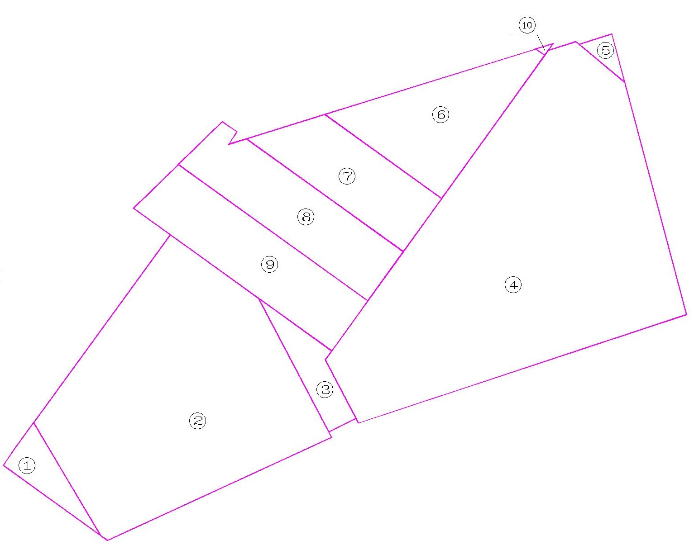
地块布局示意图
（二）标图入库情况
改造范围在2009年地类调查中有10.6955公顷（106954.95平方米，折合约160.43亩）为非建设用地，以及上盖物基底面积不足用地面积三分之一，不符合省标图入库要求。
（三）权属情况
改造范围涉及2宗集体用地和8宗国有建设用地，土地现状用途均为工业，其中：地块①，土地证号为中府国用（2010）第300081号，权利人为中山市欧日光电科技有限公司，用途为工业；地块②，土地证号为中府国用（2008）第300198号，权利人为中山市板芙镇金钟经济联合社，用途为工业；地块③，不动产权证号为粤（2024）中山市不动产权第0531134号，权利人为中山市板芙镇金钟经济联合社；地块④，土地证号为中府国用（2008）第300189号,土地权利人为中山市板芙镇金钟经济联合社，用途为工业；地块⑤，不动产权证号为粤（2024）中山市不动产权第0530994号，权利人为中山市板芙镇金钟经济联合社；地块⑥，不动产权证号为粤（2024）中山市不动产权第0383111号，权利人为中山市板芙高新技术实业有限公司，用途为城镇住宅用地；地块⑦，不动产权证号为粤（2024）中山市不动产权第0383059号，权利人为中山市板芙高新技术实业有限公司，用途为城镇住宅用地；地块⑧，不动产权证号为粤（2024）中山市不动产权第0383080号，权利人为中山市板芙高新技术实业有限公司，用途为城镇住宅用地；地块⑨，不动产权证号为粤（2024）中山市不动产权第0409907号，权利人为中山市板芙高新技术实业有限公司，用途为城镇住宅用地；地块⑩，不动产权证号为粤（2024）中山市不动产权第0383100号，权利人为中山市板芙高新技术实业有限公司，用途为城镇住宅用地。上述用地自2009年12月开始使用。
（四）土地利用现状情况
改造范围内现有42栋建筑物，未办理规划报建手续，现有建筑面积127945.99平方米，现状容积率0.83，作工业用途所用，主要用于家具、印刷、五金、木制品生产等。该项目所涉地块目前已拆除建筑面积0平方米，年产值34600万元（折合149.23万元/亩），年税收1342.35万元（折合5.79万元/亩）。经研究，认定改造地块为低效工业用地。
改造范围内地块①②④⑥⑦⑧⑨⑩涉及闲置，正在办理闲置处置。地块③⑤涉及违法用地，正在办理违法用地处置。
改造范围内地块均不涉及抵押、历史文化资源要素、土壤环境潜在监管地块等情况。
（五）规划情况
改造范围内地块符合国土空间总体规划、控制性详细规划。其中，在国土空间总体规划中，改造面积15.4566公顷（154566.14平方米，折合约231.85亩）均为城镇建设用地；在《中山市板芙镇顺景工业园北片区(2004单元)01街区A-6-3(1)地块控制性详细规划局部调整》（中府函〔2024〕200号）、《中山市板芙镇工业用地规划条件论证报告》（中府函〔2022〕237 号）中，一类工业用地14.3207公顷（143206.79平方米，折合约214.81亩），规划容积率1.0-3.5，建筑密度35%-60%，绿地率10%-15%，建筑高度限高50米（配套设施建筑高度≤100米），商业用地0.1370公顷（1370.28平方米，折合2.06亩），城市道路用地0.8901公顷（8900.57平方米，折合13.35亩），公共绿地用地0.1088公顷（1088.50平方米，折合1.63亩）。
改造范围地块位于城镇开发边界和工业用地保护线范围内，不涉及永久基本农田、生态保护红线等管控要求。
- 改造意愿及安置补偿情况

（一）改造意愿情况
改造范围涉及中山市板芙高新技术实业有限公司、中山市板芙镇金钟经济联合社、中山市欧日光电科技有限公司3个权利主体，板芙镇人民政府已按照法律法规规定，就改造范围、土地现状、改造主体及拟改造情况、补偿安置方式及标准等事项征询涉及所有权利人改造意愿，经中山市板芙高新技术实业有限公司、中山市欧日光电科技有限公司、中山市板芙镇金钟经济联合社成员代表大会三分之二以上代表表决同意，将涉及的土地及地上附着物纳入改造范围。
- 补偿安置情况

1、地块①面积0.2654公顷（2654.4平方米，折合约3.98亩）由板芙镇政府进行收储，根据广东中土资产房地产土地评估有限公司出具的评估报告，用地评估价格为5931346元（约593.13万元），经与权利人协商一致，收储价格127.767万元/亩，总价508.51266万元，具体以《国有土地使用权收回协议》为准。

2、地块⑥⑦⑧⑨⑩面积合计4.5053公顷（45052.8平方米，折合约67.58亩），由板芙镇政府进行收储，根据广东中土资产房地产土地评估有限公司出具的评估报告，用地评估价格为143417749元（约1.43亿元），经与权利人协商一致，收储价格127.767万元/亩，总价8634.49386万元，具体以《国有土地使用权收回协议》为准。

3、地块②④面积10.2914公顷（102913.8平方米，折合约154.37亩），补偿款以现金补偿和物业补偿两种方式进行补偿，根据广东中土资产房地产土地评估有限公司出具的评估报告，用地评估价格为246905631元（约2.47亿元），经与权利人协商一致，现金补偿5258.54388万元，物业补偿不少于54005.4平方米国有产权性质工业厂房和不少于108个配套汽车车位；土地竞得人向金钟经济联合社100%返租物业，自签订土地出让合同第25个月起计算返租年期及租金，返租期为10年，租金为12元/平方米/月，每5年递增10%（如补偿物业提前完成确权登记移交，则起租时间相应提前）。上述补偿的工业厂房须办理不动产权证至金钟经济联合社，产权转移产生的费用由改造主体承担，具体以《国有土地使用权收回协议》为准。

4、地块③⑤面积0.3945公顷（3945.14平方米，折合约5.92亩），采取货币补偿实施征收，所有权征收综合补偿标准为16.63万元/亩，补偿金额98.4496万元。
（三）开展社会稳定风险评估情况

改造范围涉及征收集体用地面积0.3945公顷（3945.14平方米，折合约5.92亩），已按规定开展社会稳定风险评估。根据社会稳定风险评估结果，本改造项目实施风险防范化解措施后的初始风险程度为低风险。风险防范、化解措施及责任主体详见《中山市板芙镇智能装备制造升级改造项目社会稳定风险评估报告》。
三、改造主体、办理用地手续及拟改造情况
根据有关规划要求，改造项目严格按照国土空间总体规划、《中山市板芙镇顺景工业园北片区(2004单元)01街区A-6-3(1)地块控制性详细规划局部调整》（中府函〔2024〕200号）《中山市板芙镇工业用地规划条件论证报告》（中府函〔2022〕237 号）等管控要求实施建设。
（一）改造主体
该改造项目属“工改工”宗地项目，拟采取政府整备改造方式，由中山市板芙镇人民政府通过公开出让方式确定改造主体实施全面改造。

（二）需办理的用地手续
改造范围内地块③⑤共计0.3945公顷（3945.14平方米，折合5.92亩）用地需办理征收转为国有新增建设用地手续；地块①②④⑥⑦⑧⑨⑩由板芙镇政府进行收回。
- 土地供应

交由政府整备的15.4566公顷（154566.14平方米，折合约231.85亩）用地，根据《中山市板芙镇顺景工业园北片区(2004单元)01街区A-6-3(1)地块控制性详细规划局部调整》（中府函〔2024〕200号）《中山市板芙镇工业用地规划条件论证报告》（中府函〔2022〕237 号）规划要求，其中14.3207公顷（143206.79平方米，折合约214.81亩）的一类工业用地拟采用公开出让方式供地给改造主体；0.8901公顷（8900.57平方米，折合13.35亩）的道路用地划拨给板芙镇人民政府；公共绿地用地0.1088公顷（1088.50平方米，折合1.63亩）无偿移交给板芙镇人民政府；另有商业用地0.1370公顷（1370.28平方米，折合2.06亩），用地因位于西环高速道路红线管控范围内将用作防护绿地建设。

（四）拟改造情况
公开出让的14.3207公顷（143206.79平方米，折合约214.81亩）规划一类工业用地，改造后将用于工业用途，引入先进装备制造、电子信息、智能家居、新材料、智能制造、精密仪器等产业类型，后续改造将严格依据控制性详细规划和公开出让的管控指标进行建设，在符合控制性详细规划的基础上，容积率不小于3.0，总计容建筑面积不小于429620.37平方米，不保留原有建筑。以上数据以公开出让最终测量数据为准。
项目相关情况符合国家《产业结构调整指导目录》《中山市“三线一单”生态环境分区管控方案》《中山市涉挥发性有机物项目环保管理规定》等文件准入指标要求。改造后投资强度、年产值、所产生的年税收和分割销售比例以土地公开出让时项目招商准入审定结果为准。
- 资金筹措
公开出让的14.3207公顷（143206.79平方米，折合约214.81亩）规划为一类工业用地，由改造主体投入资金不少于128886万元进行改造（包含竞拍土地成本）。以上数据以最终实际发生为准。
- 开发时序
符合公开出让条件的一类工业用地按实际出让情况供地给多个改造主体，具体开发时间、建设内容以签订的土地使用权出让合同及项目履约监管合同约定为准。
六、实施监管
结合项目实际情况和实施监管协议的内容执行，具体开发时间、建设内容以签订的土地使用权出让合同、合作协议及移交物业开发协议等相关约定为准。

